**兰州大学**

《[基于机器人的实践方法](http://jwk.lzu.edu.cn/academic/manager/querycourse/course_detail.jsdo?cid=31369)》课程项目报告

项目题目:VIPLE实现迷宫寻路

指导教师: 周庆国

组别: 第六组

组长：蔺墨逸

组员: 陈高 陆建华 许明燕

孙永鑫 孙洲 张良

时间：2016年12月26日

一、项目课题名：VIPLE实现迷宫寻路

二、项目课题目的和要求：

1.模拟一个工程团队环境，提高学生的团队合作精神和能力

2.体验工程设计的研究过程：

（1）定义问题和要求

（2）收集信息并进行研究

（3）定义可替用的解决方案

（4）建模与分析

（5）仿真和原型

（6）最终选型、实施、测试和评估

3.通过小车演示和幻灯片演示，提高学生的技术写作能力和技巧。

4.练习在课程中学到的编程技巧和使用开发工具的技能。

注：这是一个以结构化的方式解决问题的范例。经过设计过程的所有阶段。经过这个阶段，我们将更全面的了解工程问题解决的过程。

三、项目课题内容和原理：

我们在这个项目中，利用提供的组件设计和建造了一个小车机器人，它可以执行所要求的任务。我们团队也将利用这个机器人与其他团队制作的机器人进行比赛。

在项目要完成的多项任务中，我们通过编写计算机程序来控制机器人智能导航，穿越迷宫。计算机程序必须使用传感器的输入为基础来实现人工智能绕越障碍。迷宫程序的执行过程中不能有人工干预。我们通过设计计算机程序来控制机器人执行任务，在给定的比赛中，将对机器人的性能进行评估。

1. 项目课题环境：

1.编程环境：我们在计算机上利用VIPLE设计程序以控制小车。

2.硬件环境：在学校机房进行了小车组装。

3.小车元件：

底座及其连接器x4、锂电池x1、电池充电器x1、主轮x2、辅助轮x1、电 机x2、亚历克板x1、超声波传感器x2、超声波传感器支架x2（配套螺丝）、miniand开发板x1、 Arduino Sensor Shield v5.0 x1、 VNH5019 x1、 Arduino Mega 2560及其USB数据线 x1、降压元件x1、六边形螺丝刀x2、电路开关x1、电路一套、螺丝一袋、串口线20根。

4.比赛环境：在平坦区域布置可绕越障碍的迷宫来进行试验。

五、项目课题方案设计

1.利用VIPLE编写计算机程序来控制机器人智能导航。

2.将小车元件组装成小车，连接线路。

3.使用传感器的输入为基础来实现人工智能绕越障碍.

4.通过反复试验修改VIPLE程序中的相关参数。

5.如果出现意外及时检查程序与小车硬件的相关设置，争取试验成功。

六、分工与合作：

1.VIPLE程序编写：蔺墨逸 陆建华 陈高 孙洲

2.小车组装与试验：陈高 陆建华 孙永鑫 孙洲 张良

3.文字整理与摄影：蔺墨逸 许明燕

注：在实验过程中，我们对每位同学进行了分组。但各小组的分工并未明确界限。

七、项目课题数据记录和处理

1.沿右侧墙算法：

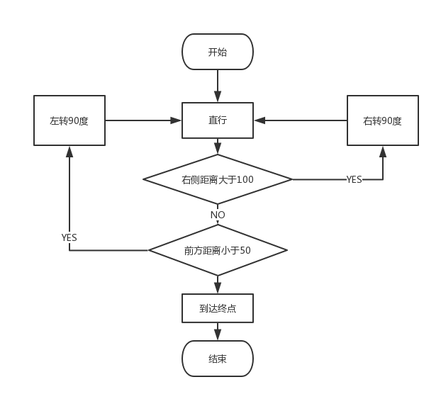

1. MY ROBOT0：

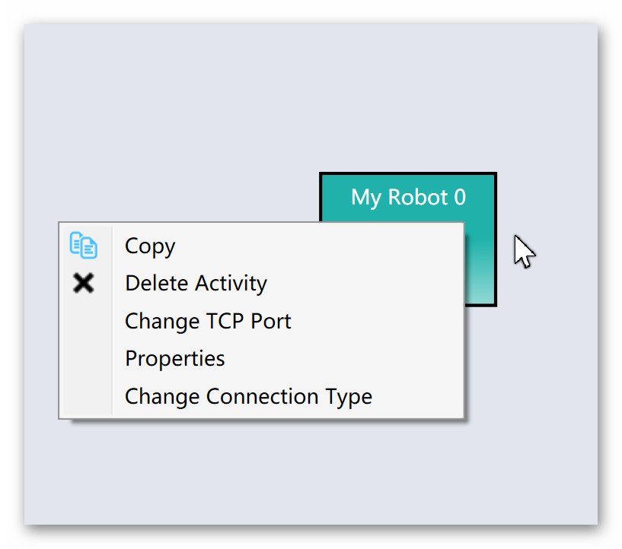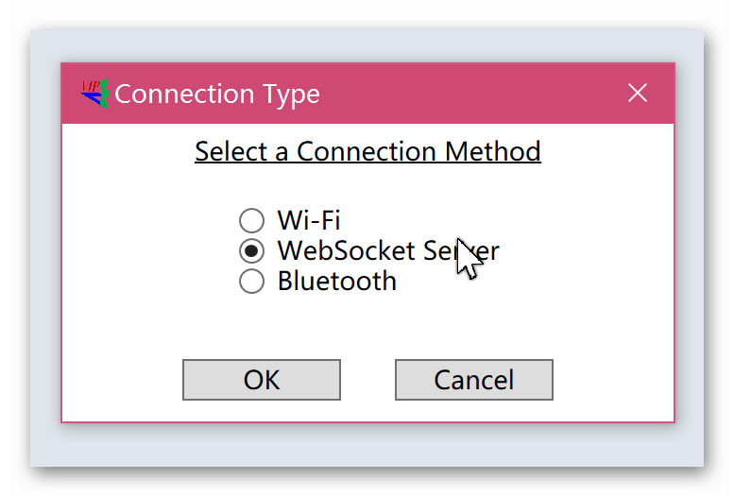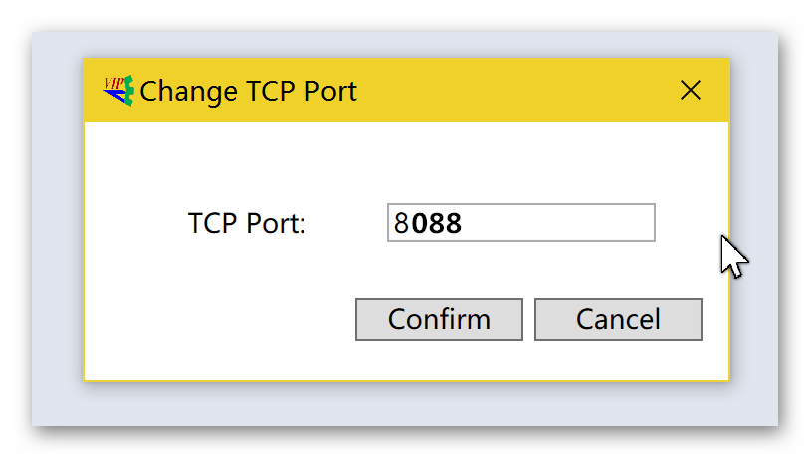

1. Robot Drive向前行驶：

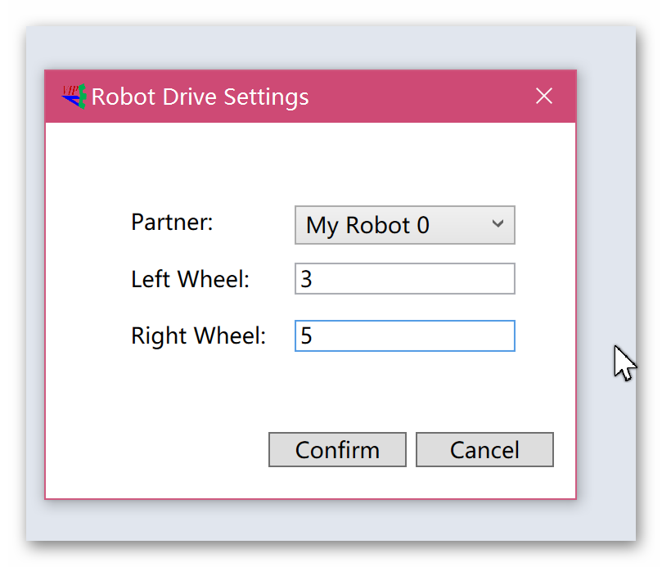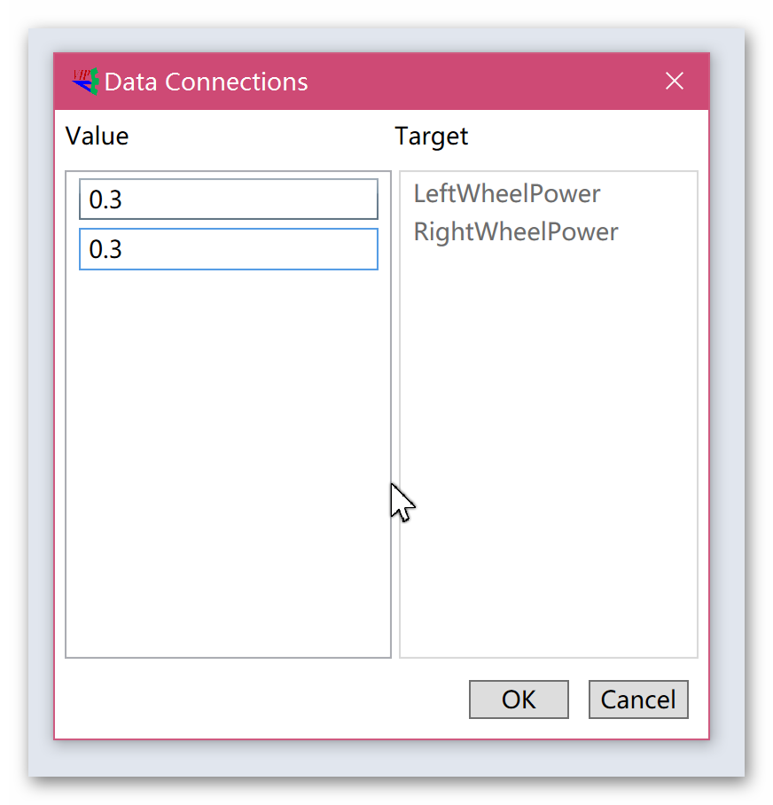

1. Robot Drive左转向：

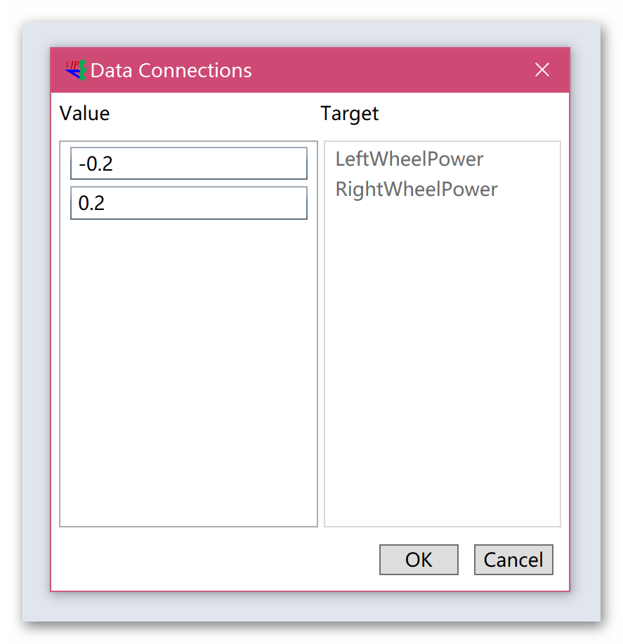

1. Robot Distance Sensor : Front

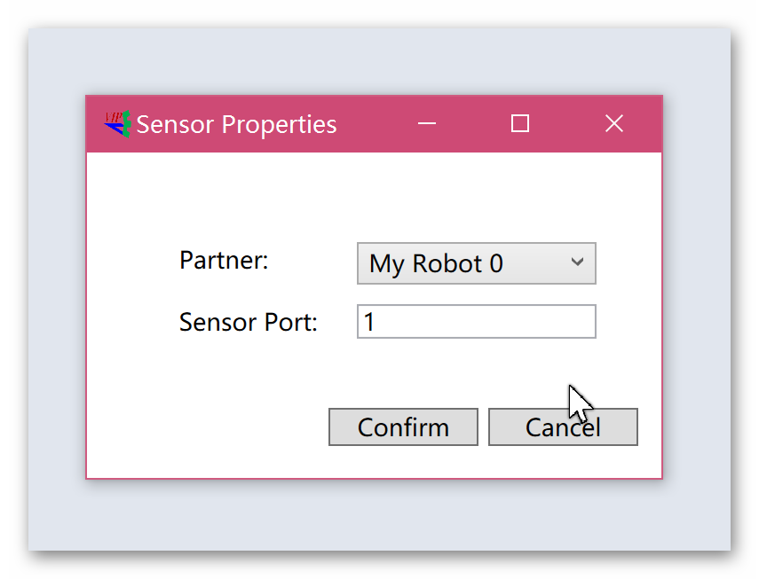

1. Robot Distance Sensor : Right

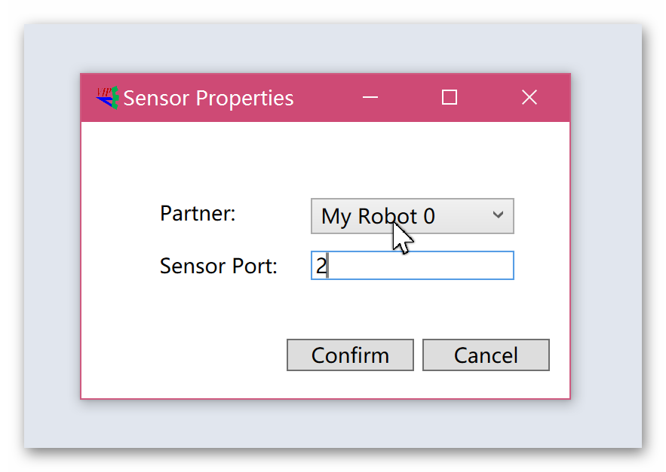

1. 项目课题结果与分析

小车在迷宫中能够使用传感器来实现人工智能绕越障碍，我们的程序编写了多次旋转，使得小车能够更好的实现转弯个前行，在实验后半段，小车电源没有了电，使得实验被迫中止，这是我们先前考虑不周所致，总体来说，实验较为成功。

1. 讨论、心得

我们在学习与试验的过程中及时进行着相关讨论与汇总，真正明白了为什么这些步骤如此排序，上一步的结果如何应用到下一步，以及在过程中为什么经常必须退回并重复前面的步骤等等。项目中每完成每一项工作都将被记录，试验结束后小组各成员开会对课题进行了总结。通过实验，我们了解到了机器人的相关知识，同学间结下了深厚的友谊，收获颇丰。